Приложение №1

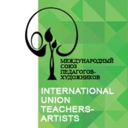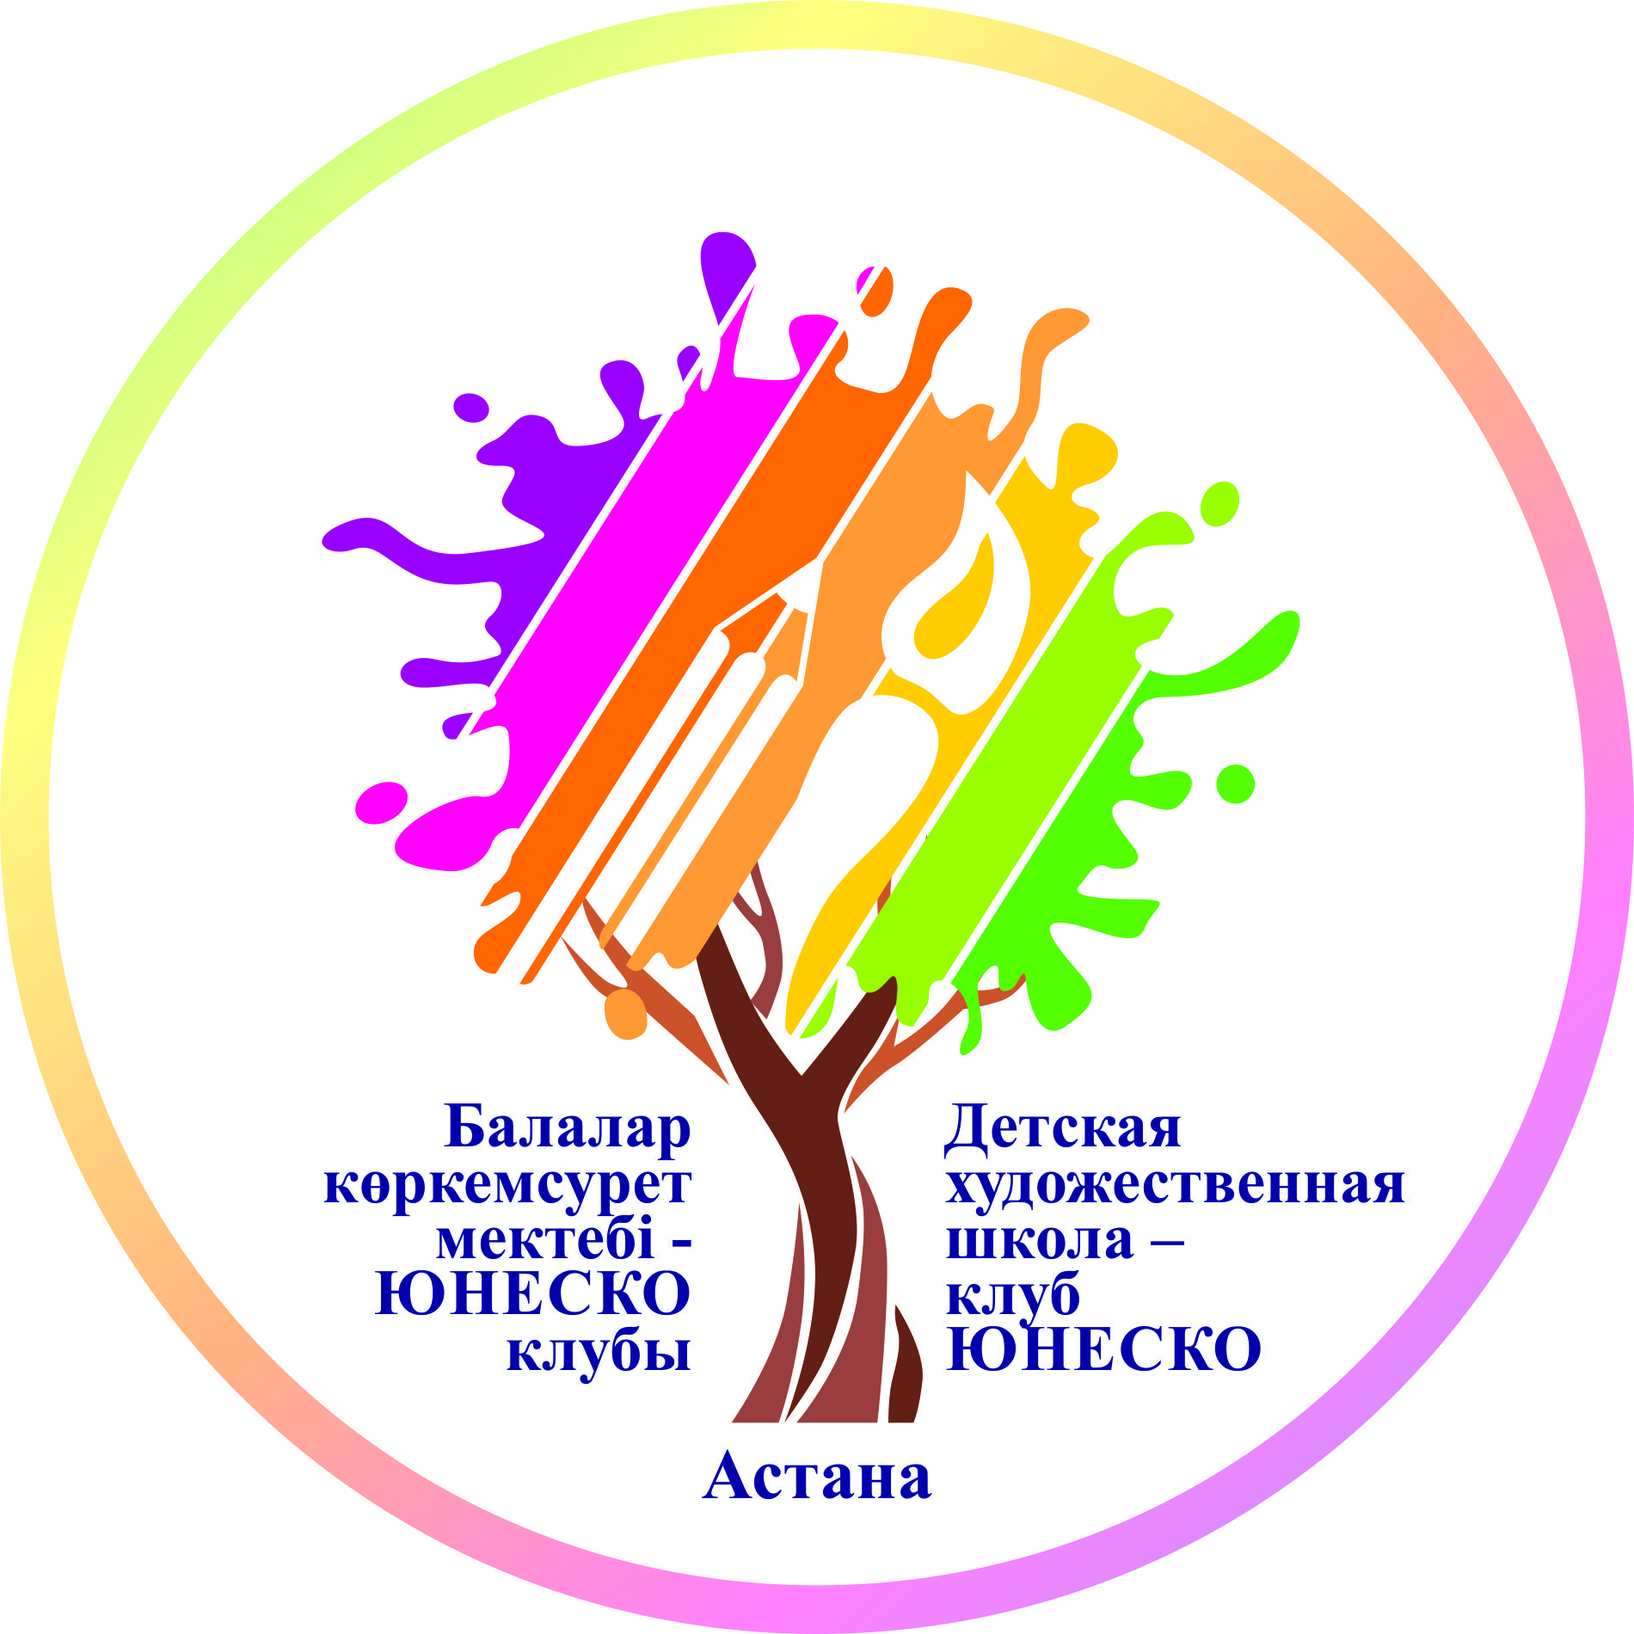
_________________________________________________________

Положение

XIII Республиканского конкурса детского и юношеского творчества
«Весенняя капель»,
в рамках «Года молодежи Казахстана»

Организаторы:
Управление образования г. Астаны
Представительство Международного Союза педагогов-художников
( РФ) в Казахстане;
Детская художественная школа- клуб ЮНЕСКО г.Астаны;

Партнеры:
- Музей Первого Президента РК
- Академия образования Казахстана им. Ы. Алтынсарина
- Академия художеств Казахстана
- Союз художников г. Астаны

Цели и задачи конкурса:
- Воспитание патриотизма и гражданской ответственности и любви к своей Родине;
- Стимулирование интереса подрастающего поколения к истории и культуре Казахстана;
- Развитие эстетического воспитания детей и содействие детскому художественному творчеству;
- Создание условий для творческой самореализации детей;

Тематика конкурса:
- Атмосфера праздника Наурыз
- Традиции и обычаи праздника Наурыз
- Весенний пейзаж

Участники Конкурса:
К участию в конкурсе приглашаются ученики ДХШ, ДШИ
от 12 до 17 лет.
Конкурс проводится в 2-х возрастных группах:
- группа А: 12 -14 лет;
- группа В: 15-17 лет;

Порядок проведения конкурса:
Конкурс проводится в 2 этапа
- 1 этап отборочный тур на местах — до 25 февраля 2019 г.
- Приём электронных заявок на почту от организаций (сканированный вариант с подписью, печатью и вариант в формате Word) направляются на электронную почту ДХШ dhshastana@mail.ru —
до 28 февраля (включительно) 2019 г.
- Прием работ участников конкурса – до 11 марта 2019г. (включительно)
Работы, представленные на конкурс позднее указанного срока окончания приема работ, на конкурс не принимаются.
Работы принимаются по адресу: г.Астана, пр. Богенбай батыра, 17 (Детская художественная школа – клуб ЮНЕСКО)
- Результаты конкурса будут рассылаться на электронные почты –
12 марта 2019 г.
- По итогам конкурса «Весенняя капель» - будет организована церемония награждения победителей в каждой возрастной категории конкурса и открытие торжественной выставки.
Победители Гран-при, I, II, III мест будут отмечены дипломами и примут участие в VIII Республиканском мастер-классе по изобразительному искусству «Весенняя капель» (участие в мастер-классах, посещение музеев, экскурсии за счет Организатора)
(Примечание: расходы на проезд и проживание оплачиваются отправляющей стороной).
- Руководители победителей будут отмечены дипломами Конкурса.

Требования к конкурсным работам:
- Рисунки, выполненные в любой технике (можно смешанной) и любыми материалами.
- Формат работ - А3.
- Работы на конкурс принимаются без паспорту, без рамы, не скрученные.
- Каждая работа должна быть снабжена этикеткой-описью на обратной стороне в правом углу работы, на которой необходимо указать:
– город/село/область;
– наименование учреждения;
– имя, фамилия участника;
– возраст;
– название работы (на государственном и русском языках);
– техника исполнения;
– Ф.И.О. педагога;
– контактные данные руководителя или автора работы.
- коллективные работы на Конкурс не принимаются.
- Участие в конкурсе бесплатное.

Координатор проекта: Оразбаева Айнур
8 (7172) 31 42 53
моб. тел: +7 701 999 74 43

Приложение №2

Образец заявки

Заявка на участие
XIII Республиканского конкурса детского и юношеского творчества
«Весенняя капель»,
в рамках «Года молодежи Казахстана»

№ | Ф. И. О. участника | Возраст | Название работы | Образовательное учреждение / класс | Ф. И.О. педагога | Сот. номер педагога

